1. 小红养了两只猫，一只叫小黑，今年2岁，黑色，另一只叫小白，今年5岁，白色。请编写一个程序，要求当用户输入小猫的名字时，就显示猫的名字、年龄和颜色。如果用户输入的小猫名字错误，则显示“小红没有养这只猫”。

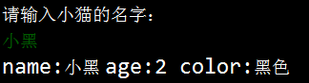

1. 输入自己的身份证号码，并由此号码输出自己的生日，年月日
2. 用面向对象编程的思想，设计一个猜拳游戏，完成人机猜拳互动游戏的开发。

功能：

1. 选取对战角色
2. 猜拳
3. 记录分数

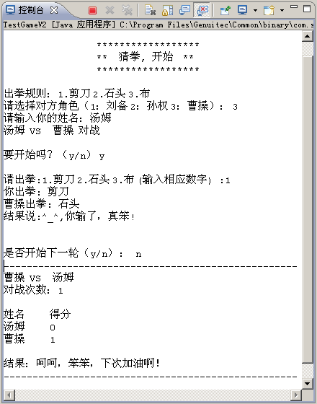效果图：

**提示：**

先思考这个程序中一共涉及到多少个类，需要创建多少个对象。